

**数字图像处理实验报告**

实验 二

题 目 DCT变换

学 院 计算学部

专 业 计算机科学与技术

学 号 22B903037

学 生 刘建

任 课 教 师 姚鸿勋

哈尔滨工业大学计算机科学与技术学院

2022年秋季

实验二 报告

1. 实验内容（contents）
2. 熟悉图像变换的思想
3. 编程实现二维8*8图像块的DFT变换及其逆变换

• 输入一幅RGB图像，将其转化为YCbCr颜色空间，然后对Y分量做分块 8*8的二维DFT变换，保存为灰度图像，统计计算时间。

• 分别只保留幅度或相位，做逆变换，显示图像

3. 编程实现二维8*8图像块的DCT变换及其逆变换

• 如果是彩色图像，请先转换为灰度图像进行处理

• 编程实现8*8块DCT变换，并思考如何用FFT来实现DCT变换

• 显示2维8*8DCT变换的基函数图像

• 理解DCT变换的能量聚集特性：当使用8*8的二维DCT变换系数矩阵时，若只保留8*8变换左上角的一些系数值，其余系数值都设置为0，然后进行2维DCT逆变换，请比较保留1， 2， 4， 6， 8， 10个系数时，其重构图像与原始图像的PSNR值.(将保留系数值的个数按照zig-zag扫描方式作为函数参数)

1. 实验目的（purposes）

完成实验内容，学习掌握相关知识

1. 实验设计、算法和流程(Design, algorithm and procedure)

3.1 编程实现二维8*8图像块的DFT变换及其逆变换

先将RGB图像通过函数RGB_Y装换到YCbCr颜色空间，然后将Y分量传递给函数DFT完成8*8的二维DFT变换。

在函数DFT（image）中，会先将image pad到8的整数倍，接着对每个8*8分块进行DFT，对于这个分块中的每个频率（u，v）计算傅里叶变换后的值F（u，v）=, 其中对个F（u，v）的计算我们构造了函数dft（image，u，v）完成，我们将相应8*8的图像作为image传递给dft，在dft中会遍历image，计算F（u，v）的值，其中对是通过将装换为复数与相乘来完成的。计算DFT函数前后的时间，相减得到傅里叶变换消耗的时间。

构造函数DDFT（image）完成逆傅里叶变换，其中的步骤于DFT大体相同，不同的是将DFT中的函数dft装换为ddft，其中利用公式f（x，y）=来计算每个8*8图像块中的像素。

分别只保留傅里叶变换后的相位和幅值我们进行了傅里叶逆变换，并分别保存为图像size和alpha。

3.2构造了函数DCT（image）实现二维8*8图像块的DCT变换。和DFT的函数过程相似，只是将DFT中的函数dft转换为dct，在dct中计算。

我们对DCT后的图像进行DCT逆变换，构造IDCT完成，和DCT函数不同的是，其中的dct函数装换为计算如下的公式：。

我们构造函数zig_zag（DCTimage，lamda），对DCT变换后的图像进行zig-zag扫描，并保留前lamda个系数。其中会按照对角线方向扫描，一旦超过图像大小，则沿着图像边缘扫描一个像素再沿对角线相反方向扫描，直到扫描到lamda个系数，保留这lamda个系数，将其他8*8像素块的值设为0。分别设置lamda为1,2,4,6,8,10，并计算这些图像DCT逆变换后于原始图像的PSNR值。

1. 实验结果(results)

原始图像为图像：

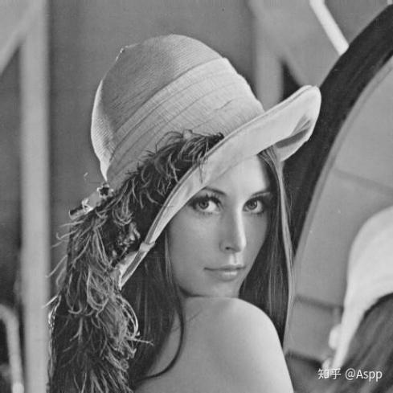

4.1 对图像进行DFT后的图像为：



消耗时间为：10.663487434387207s

做傅里叶逆变换得：

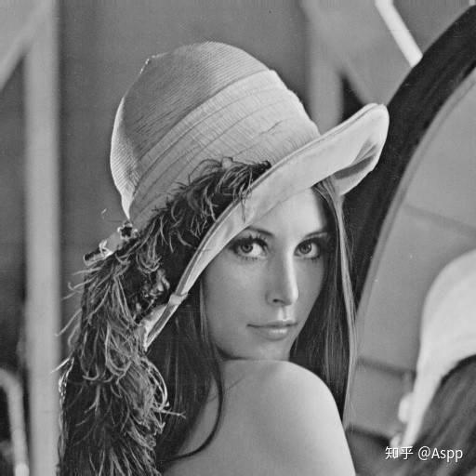

只保留幅度做逆变换图像为：



只保留相位做逆变换，图像为：

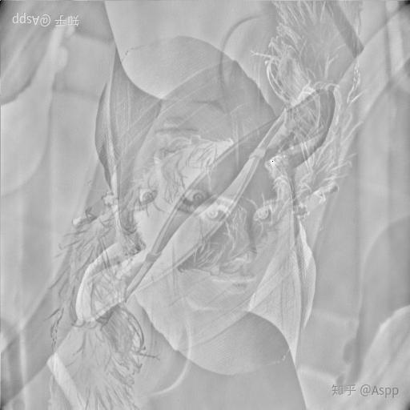

4.2 DCT 变换的基函数图像为：

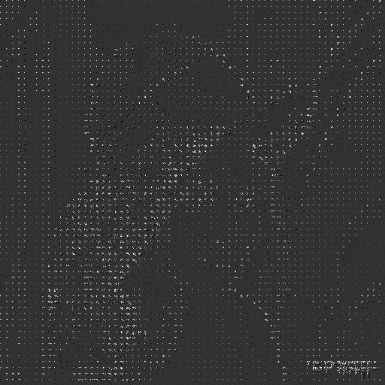

分别保留1,2,4,6,8,10个系数，重构图像与原始图像的PSNR值为：

1 : 10.679061905921145

2 : 11.151346059910603

4 : 11.174628075128311

6 : 11.12932941080243

8 : 10.995160129888342

10 : 11.008259500458706

DCT逆变换图像为：

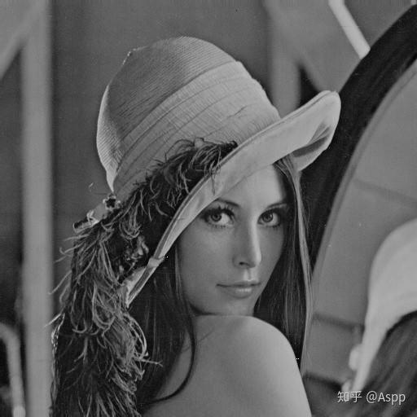

保留10个数逆变换为：

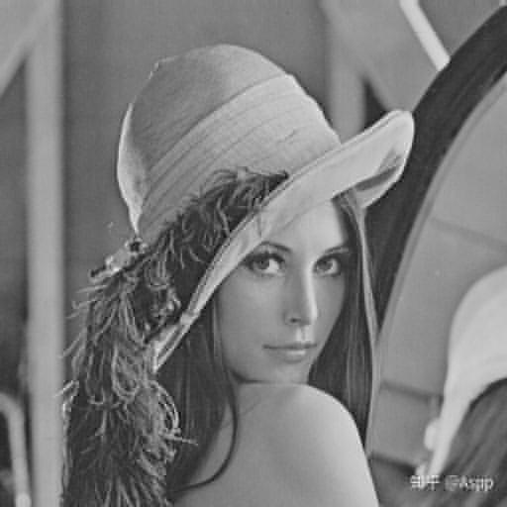

***Digital Image Processing***

**Mark sheet of experimentation**

|  |  |  |  |  |  |  |  |
| --- | --- | --- | --- | --- | --- | --- | --- |
| No | Student No. | Name | Score of Part 1  (code) | Score of Part 2  (content) | Score of Part 3  (result) | Score of Part 4  （report） | Total Score |
| 1 |  |  |  |  |  |  |  |

Signature: Date: